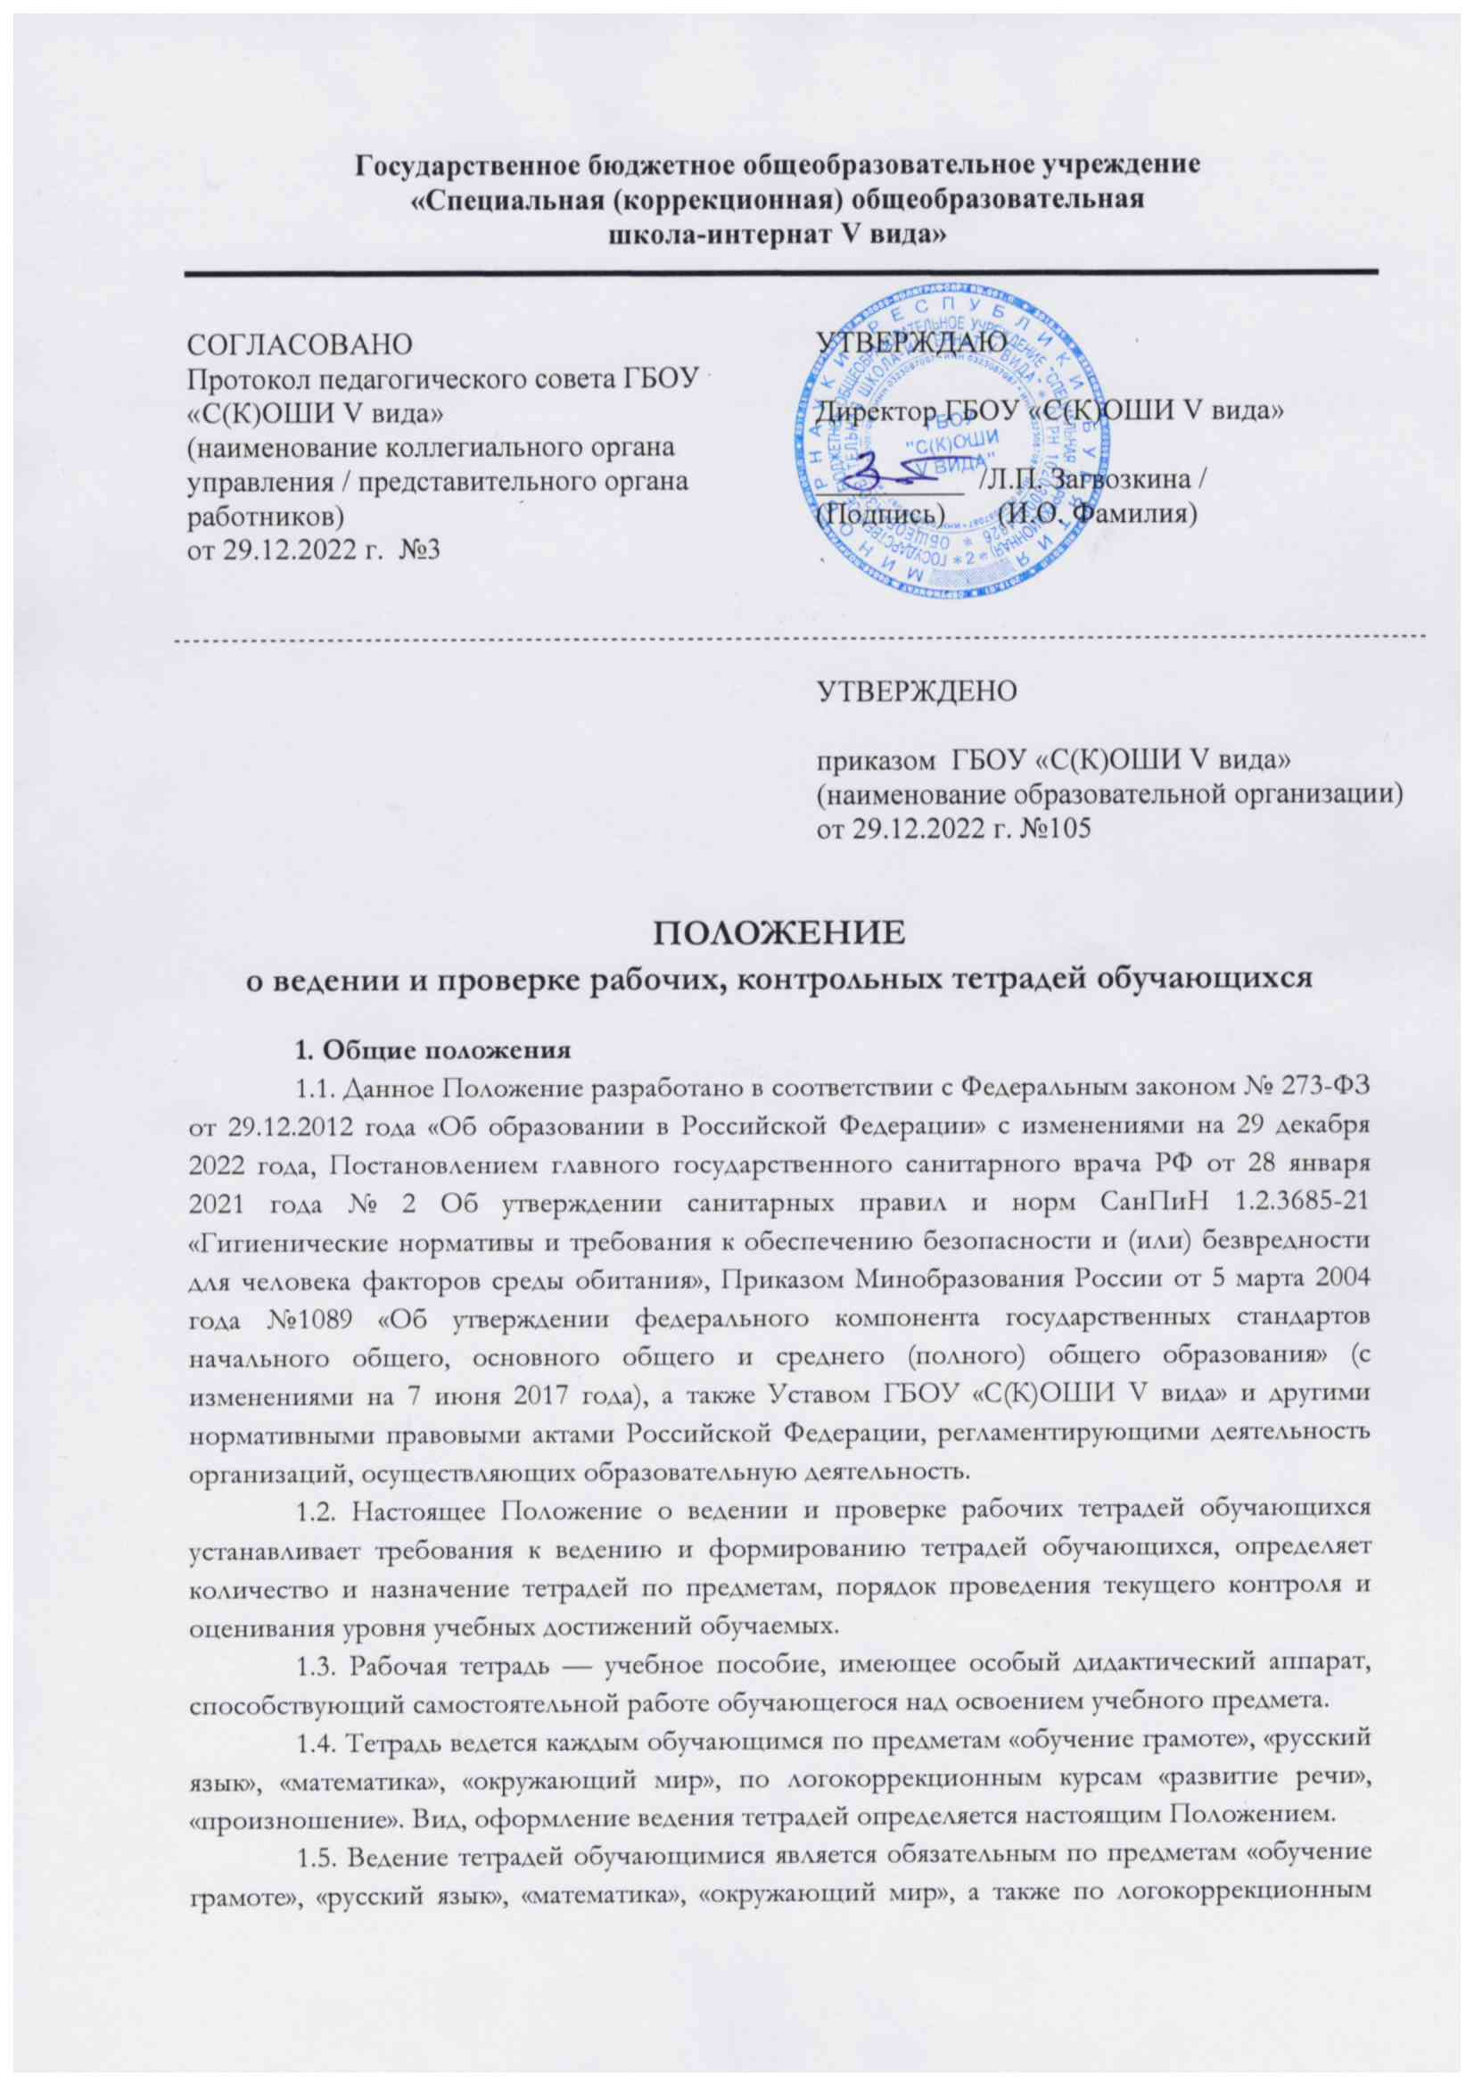

Государственное бюджетное общеобразовательное учреждение
«Специальная (коррекционная) общеобразовательная
школа-интернат V вида»

СОГЛАСОВАНО  Протокол педагогического совета ГБОУ «С(К)ОШИ V вида»  (наименование коллегиального органа управления / представительного органа работников)  от 29.12.2022 г. №3 | УТВЕРЖДАЮ  Директор ГБОУ «С(К)ОШИ V вида»  __________ /Л.П. Загвозкина /  (Подпись) (И.О. Фамилия)
УТВЕРЖДЕНО

приказом ГБОУ «С(К)ОШИ V вида»
(наименование образовательной организации)
от 29.12.2022 г. №105

ПОЛОЖЕНИЕ
о ведении и проверке рабочих, контрольных тетрадей обучающихся

1. Общие положения
1.1. Данное Положение разработано в соответствии с Федеральным законом № 273-ФЗ от 29.12.2012 года «Об образовании в Российской Федерации» с изменениями на 29 декабря 2022 года, Постановлением главного государственного санитарного врача РФ от 28 января 2021 года № 2 Об утверждении санитарных правил и норм СанПиН 1.2.3685-21 «Гигиенические нормативы и требования к обеспечению безопасности и (или) безвредности для человека факторов среды обитания», Приказом Минобразования России от 5 марта 2004 года №1089 «Об утверждении федерального компонента государственных стандартов начального общего, основного общего и среднего (полного) общего образования» (с изменениями на 7 июня 2017 года), а также Уставом ГБОУ «С(К)ОШИ V вида» и другими нормативными правовыми актами Российской Федерации, регламентирующими деятельность организаций, осуществляющих образовательную деятельность.
1.2. Настоящее Положение о ведении и проверке рабочих тетрадей обучающихся устанавливает требования к ведению и формированию тетрадей обучающихся, определяет количество и назначение тетрадей по предметам, порядок проведения текущего контроля и оценивания уровня учебных достижений обучаемых.
1.3. Рабочая тетрадь — учебное пособие, имеющее особый дидактический аппарат, способствующий самостоятельной работе обучающегося над освоением учебного предмета.
1.4. Тетрадь ведется каждым обучающимся по предметам «обучение грамоте», «русский язык», «математика», «окружающий мир», по логокоррекционным курсам «развитие речи», «произношение». Вид, оформление ведения тетрадей определяется настоящим Положением.
1.5. Ведение тетрадей обучающимися является обязательным по предметам «обучение грамоте», «русский язык», «математика», «окружающий мир», а также по логокоррекционным курсам «произношение», «развитие речи» и во всех классах с 1 (1 дополнительного) по 4 класс. Записи в тетрадях делаются пастой (чернилами) синего (фиолетового цвета), использование пасты (чернил) другого цвета при оформлении тетрадей (для выделения орфограмм или заголовков) осуществляется по согласованию с учителем. Проверка тетрадей является одним из возможных способов контроля знаний обучающихся.
1.6. Проверка тетрадей является обязательной для каждого учителя, учителя-логопеда.
1.7. При проверке тетрадей учитель имеет право делать записи только пастой (чернилами) красного цвета.
1.8. Учитель имеет право, помимо выставления (или не выставления) оценки, делать в тетради записи, касающиеся только непосредственно проверяемой работы. Слово учителя в тетради должно быть кратким, чётким, аккуратным.
1.9. Запрещается делать в тетради записи, касающиеся поведения обучающихся.
1.10. В качестве оценки может быть использован только один из следующих символов: «2», «3», «4», «5». Допускается выставление нескольких оценок за каждый вид деятельности (в том числе и через дробь). Письменные работы по логокоррекционным курсам «произношение», «развитие речи» не оцениваются.
1.11. С целью повышения качества проверки и оценки уровня усвоения обучающимися изученного материала учителю начальных классов необходимо ознакомить родителей (законных представителей) обучающихся с критерием выставления оценок.
1.12. Учителя, учителя-логопеды обязаны следить за аккуратным ведением тетрадей, единообразием надписей и грамотным оформлением всех записей в них. Не оставлять без внимания орфографические и пунктуационные ошибки.

2. Виды письменных работ обучающихся в образовательной организации
2.1. Основными видами классных и домашних письменных работ обучающихся являются обучающие работы, к которым относятся:
- упражнения по русскому языку, математике;
- сочинения, изложения по русскому;
- составление аналитических и обобщающих таблиц, схем и т.п. (без копирования готовых таблиц и схем учебников).
2.2. По русскому языку, математике проводятся текущие письменные контрольные работы.
2.3. По русскому языку и математике проводятся итоговые письменные контрольные работы.
2.4. Текущие контрольные работы имеют целью проверку усвоения, изучаемого и проверяемого программного материала; их содержание и частотность определяются учителем с учётом специфики предмета, степени сложности изучаемого материала, а также особенностей обучающихся каждого класса. Для проведения текущих контрольных работ учитель может отводить весь урок или только часть его.
2.5. Итоговые контрольные работы проводятся:
- после изучения наиболее значимых тем программы;
- в конце учебной четверти, полугодия.
2.6. Запрещается проводить контрольные работы в первый и последний день четверти, в предпраздничные и послепраздничные дни и в первый и последний день учебной недели.

3. Количество и назначение рабочих тетрадей обучающихся
3.1. Для выполнения всех видов обучающих работ, а также текущих контрольных письменных работ обучающиеся должны иметь следующее количество тетрадей:

Предмет | Количество рабочих тетрадей
Предмет | 1 (1 дополнительный) – 4 классы
Обучение грамоте (письмо) | Две рабочие тетради
Русский язык | Две рабочие тетради и одна тетрадь для диктантов и изложений
Математика | Две рабочие тетради и одна тетрадь для контрольных работ

3.2. Рабочей программой учителя могут быть предусмотрены и иные виды тетрадей обучающихся:
- тетради на печатной основе по предмету «окружающий мир»;
- тетради по развитию речи обучающихся и т.д.
3.3. Обучение в 1 (1 дополнительном) классе осуществляется без балльного оценивания знаний обучающихся.
3.4. Затраты времени на выполнение домашней работы по всем предметам в день не должны превышать (в астрономических часах):
- во 2 – 3 классах – 1,5 часа.
При этом учитываются индивидуальные психофизиологические особенности обучающихся.
3.5. Рабочей программой учителя может быть предусмотрено выполнение обучающимися некоторых видов работ в электронном виде с размещением выполненных заданий в информационной системе, обеспечивающей хранение таких работ и их оценивание учителем (например, в системе дистанционного обучения).

4. Порядок ведения тетрадей обучающимися в школе
4.1. Обучающиеся пользуются стандартными тетрадями, состоящими из 12 – 18 листов.
4.2. Все записи в тетрадях обучающихся должны проводиться с соблюдением следующих правил и требований:
- писать аккуратным, разборчивым почерком;
- единообразно выполнять надписи на обложке, указывать, для чего предназначена тетрадь (для работ по русскому языку, по математике), класс, номер и название школы, фамилию и имя обучающегося.
4.3. Тетради для обучающихся 1 (1 дополнительного) – 2 класса подписываются только учителем, в 3 – 4 классах обучающиеся подписывают тетради самостоятельно, но под руководством учителя.
4.4. Все обучающиеся 1 (1 дополнительных) – 4 классов должны беречь тетради, не допускать вырванных листов, не начинать новую тетрадь до тех пор, пока не будет исписана старая.
4.5. Во всех тетрадях писать разборчиво и аккуратно, соблюдая поля с внешней стороны.
4.6. Ведение тетради производится согласно единому орфографическому режиму школы, который представлен в следующем:
1. Тетради по русскому языку (обучению грамоте)
- Дата записывается в 1 (дополнительном) – 1 классах учителем, во 2 – цифрами, в 3 – 4 классах – прописью.
- Название вида работы:
      - 1 (дополнительный) – 2 классы – «В классе», «Дома».
      - 3 – 4 классы – «Классная работа», «Домашняя работа», «Контрольная работа», «Диктант».
        - Для выделения упражнений – посредине строки делается следующая запись «Упр. №__».
        - Каждое новое упражнение начинается с красной строки, которая равна ≈ 2 см, в остальных случаях не допускается отступ от полей тетради и от начала строки.
        - Между работами пропускаются две строки для оценки работы учителем.
        - Подчеркивание орфограмм производится карандашом.
2. Тетради по математике
- Дата записывается в 1 (дополнительном) – 1 классах учителем, во 2 – 4 – цифрами.
- Название вида работы:
      - 1 (дополнительном) – 2 классы – «В классе», «Дома».
      - 3 – 4 классы – «Классная работа», «Домашняя работа», «Контрольная работа», «Самостоятельная работа».
- Между заданиями остаются свободными 2 клетки.
- Между работами остаются свободными 4 клетки для оценки работы учителем.
- При оформлении работы учитываются следующие отступы: сверху – 2 клетки, снизу – 2 клетки, от начала строки – 2 клетки. От полей отступа не делается.
- Задания по выполнению геометрических фигур производятся карандашом по линейке.
- Сокращение слов производится на согласной перед гласной, обязательно ставится при сокращении слова точка (например, упр. стр.), кроме наименований величин (кг, м, км).
3. Тетради для контрольных работ
Тетради для контрольных работ оформляются согласно единому орфографическому режиму.
Контрольные тетради рассчитаны на выполнение контрольных работ в течение всего учебного года.
В контрольной работе обязательно выполнение учениками работы над ошибками.
4.8. Исправлять ошибки обучающиеся должны следующим образом:
- неправильно написанную букву или пунктуационный знак зачёркивать косой линией;
- часть слова — тонкой горизонтальной линией;
- вместо зачёркнутого надписывать нужные буквы, предложения, не заключать неверные написания в скобки;
- не допускается пропуск ошибок.
4.9. После каждой проверки тетрадей учителем обучающиеся должны выполнять работу над ошибками в тех же тетрадях, в которых выполнялись соответствующие письменные работы.
5. Порядок проверки рабочих тетрадей учителем
5.1. Задачи проверки тетрадей учителем:
- контроль выполнения обучающимися классных и домашних работ;
- соблюдения порядка ведения тетрадей;
- проверка контрольных и других работ в соответствии с рабочей программой по предмету.
5.2. Порядок проверки тетрадей в начальных классах:
- все тетради обучающихся проверяются ежедневно;
- ошибка подчеркивается и исправляется учителем.
5.3. Виды ошибок выносятся на поля тетради:
- | − орфографическая ошибка;
- V − пунктуационная ошибка.
5.4. Контрольные работы, изложения и сочинения проверяются и возвращаются обучающимся в срок не более трех рабочих дней.
5.5. После каждой проверенной работы обучающимися выполняется работа над ошибками.
5.6. Для формирования навыков чистописания учитель обязательно предусматривает в тетрадях по обучению грамоте, русскому языку, математике соответствующие упражнения («минутка чистописания»).
5.7. Оценки за контрольные работы выставляются всем обучающимся в журнал и дневник, за иные виды работ — по усмотрению учителя.
5.8. Проверка контрольных работ учителями осуществляется в следующие сроки:
- контрольные диктанты и контрольные работы по всем предметам в 1 – 4 классах проверяются к следующему уроку;
5.9. Проверка тетрадей обучающихся заместителем директора по УВР регламентируется Положением о внутришкольном контроле образовательной организации.

6. Оценивание проверки письменных работ обучающихся
6.1. Учителя школы имеют право на свободу выбора и использования методов оценки знаний обучающихся по своему предмету.
6.2. Учитель обязан ознакомить с системой текущего контроля по своему предмету обучающихся на начало учебного года, своевременно довести до обучающихся отметку текущего контроля, обосновав ее и выставить оценку в журнал и дневник (электронный журнал и электронный дневник) обучающегося.
6.3. В первом классе текущая аттестация в форме словесных качественных оценок на критериальной основе оценивания осуществляется в соответствии с методическим письмом Министерства образования от 03.06.2003 № 13-51-120/13 «О системе оценивания учебных достижений младших школьников в условиях безотметочного обучения в общеобразовательной организации».
6.4. Для обучающихся 2 – 4 классов в соответствии с методическим письмом Министерства общего и профессионального образования РФ от 19.11.98 г. № 1561/14-15 «Контроль и оценка результатов обучения в начальной школе» используется четырех-балльная шкала оценивания: «5», «4», «3», «2».
6.5. Пятибалльная шкала в соответствии с ФГОС соотносится с 3-мя уровнями успешности (необходимый/базовый, программный и максимальный). Перевод отметки в пятибалльную шкалу осуществляется по следующей схеме:

Качество освоения программы | Уровень успешности | Отметка по 5-ти балльной шкале
95-100% | максимальный | «5» и «5»
86-94%  66-86% | программный/повышенный | «5»
86-94%  66-86% | программный | «4»
50-65% | необходимый/базовый | «3»
меньше 50% | ниже необходимого | «2»

6.6. Система оценки образовательных результатов предусматривает уровневый подход к содержанию оценки и инструментарию для оценки достигнутых результатов:

Уровни успешности | Критерии и показатели | Оценка результата | Отметка в баллах
Высокий уровень | полнота освоения планируемых результатов;  высокий уровень овладения учебными действиями;  сформированность интересов к предметной области. | отлично | отметка «5»
Повышенный уровень | полнота освоения планируемых результатов;  достаточный уровень овладения учебными действиями;  сформированность интересов к предметной области. | хорошо | отметка «4»
Базовый уровень | обучающийся демонстрирует освоение учебных действий с опорной системой знаний в рамках диапазона выделенных задач. | удовлетворительно | отметка «3»
Пониженный уровень | отсутствие систематической базовой подготовки; обучающийся освоил меньше половины планируемых результатов;  имеются значительные пробелы в знаниях, дальнейшее обучение затруднено. | неудовлетворительно | отметка «2»
Низкий уровень | наличие отдельных фрагментарных знаний по предмету, обучающемуся требуется специальная помощь в освоении учебного предмета и в формировании мотивации к обучению. | неудовлетворительно | отметка «1»
6.7. При оценивании тематических проверочных работ, контрольных работ, проектов и творческих работ используется четырех-балльная шкала оценивания: «5», «4», «3», «2».
6.8. Письменная работа проверяет усвоение обучающимся материала темы, раздела программы изучаемого предмета, основных понятий, правил, степень самостоятельности обучающегося, умения применять на практике полученные знания, используя, в том числе ранее изученный материал.
6.9. Грубыми считают следующие ошибки при проверке:
- орфографические, фактические, терминологические, пунктуационные и лексические ошибки в предмете «русский язык»;
- ошибки в вычислениях;
- незнание формул, общепринятых символов обозначений величин, единиц их измерения;
- незнание наименований единиц измерения;
- неумение выделять главное в ответе;
- неумение применять знания для решения учебных задач и объяснения явлений;
- неумение делать выводы и обобщения; неумение читать и строить схемы, таблицы;
6.10. К негрубым ошибкам следует относить:
- неточность формулировок, определений, понятий, правил, вызванная неполнотой охвата основных признаков определяемого понятия или замена 1 – 2 из этих признаков второстепенными;
- наличие дисграфических ошибок при условии, что в данный момент учитель-логопед работает над коррекцией данных ошибок в ходе логокоррекционной работы с обучающимся.

7. Порядок проверки тетрадей обучающихся администрацией школы
7.1. Контроль за ведением тетрадей обучающихся осуществляется заместителем директора по УВР в соответствии с планом внутришкольного контроля образовательной организации. К проверке может привлекаться руководитель МО учителей начальных классов, МО учителей-логопедов.
7.2. В необходимых случаях проверка осуществляется внепланово, оперативно.
7.3. Предметом проверки рабочих тетрадей обучающихся является наличие следующих записей:
- оформление обложки;
- наличие даты и вида работы, соответствие даты работы в тетради дате, указанной в электронном журнале;
- аккуратность ведения тетрадей;
- оценивание работы в соответствии с нормами оценки, соответствие оценки в тетради, выставленной в электронный журнал;
- частота проверка работы каждого обучающегося.
7.4. По итогам проверки рабочих тетрадей составляется справка, в которой указываются выявленные нарушения, даются рекомендации по устранению замечаний.
7.5. В случае выявления недостатков работы учитель ставится на индивидуальный контроль заместителя директора по УВР. При этом учитель обязан предоставить объяснительные о причинах недобросовестного отношения к работе с тетрадями и исправления замечаний. Источник: https://ohrana-tryda.com/node/4272
7.6. По итогам справки директор вправе издать приказ с указанием принятых мер:
- за недобросовестное исполнение должностных обязанностей вправе объявить учителю-предметнику замечание;
- за ответственное исполнение должностных обязанностей — благодарность.

8. Установление доплат за проверку тетрадей обучающихся
8.1. За проверку тетрадей учителям устанавливаются доплаты в соответствии с действующим законодательством Российской Федерации об оплате труда.
8.2. Размер доплаты может быть отменён либо уменьшен в случаях:
- неисполнения порядка проверки тетрадей;
- ухудшения качества проверки тетрадей.

9. Заключительные положения
9.1. Настоящее Положение является локальным нормативным актом, принимается на Педагогическом совете школы и утверждается (либо вводится в действие) приказом директора общеобразовательной организации.
9.2. Все изменения и дополнения, вносимые в настоящее Положение, оформляются в письменной форме в соответствии действующим законодательством Российской Федерации.
9.3. Положение о ведении и проверке рабочих тетрадей обучающихся общеобразовательной организации принимается на неопределенный срок. Изменения и дополнения к Положению принимаются в порядке, предусмотренном п.9.1. настоящего Положения.
9.4. После принятия Положения (или изменений и дополнений отдельных пунктов и разделов) в новой редакции предыдущая редакция автоматически утрачивает силу.

Лист ознакомления
работников ГБОУ «С(К)ОШИ V вида с Положением о ведении и проверке рабочих, контрольных тетрадей обучающихся

№ | Ф.И.О. | Должность | Дата | Подпись
 | Балданова Л.А. | зам.директора | 29.12.2022
 | Будаева Г.О. | учитель | 29.12.2022
 | Бураева В.Р. | учитель | 29.12.2022
 | Дугарова Ю.В. | учитель | 29.12.2022
 | Казанцева Л.В. | учитель | 29.12.2022
 | Кауэр Ю.В. | учитель | 29.12.2022
 | Кобылкина А.С. | учитель | 29.12.2022
 | Корнилова А.С. | учитель-логопед | 29.12.2022
 | Куделина И.В. | учитель-логопед | 29.12.2022
 | Лоскова Т.М. | зам.директора | 29.12.2022
 | Тищенко М.В. | учитель | 29.12.2022
 | Толокнова А.В. | учитель-логопед | 29.12.2022
 | Фёдорова О.Н. | учитель | 29.12.2022
 | Уварова А.Д. | учитель-логопед | 29.12.2022
 | Хубанова Н.А. | учитель-логопед | 29.12.2022
 | Цыренова Д.Ш. | учитель-логопед | 29.12.2022

